Skier et Nourouz

Chers amis, chère famille

Nos skis sont enfin arrivés, les prévisions du temps étaient bonnes, les vacances de Nourouz avaient commencé, enfin nous pouvions aller skier. Et le plus important: la neige était en parfaite condition, il y avait même de la poudreuse. Nos premières vacances en Iran pouvaient commencer.

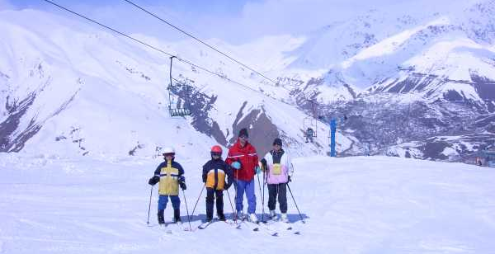

Longtemps il fallait attendre pour cette journée. Heureusement les enfants ont eu la chance cet hiver d'aller à l'ecole de ski aux Pléiades pendant les vacances de Nouvel An. Les adultes devaient se patienter jusqu'à maintenant (presque mi-mars) pour la saison de ski 2004/05. Parce que nous étions trop occupés pendant décembre/janvier en vidant notre maison et en emballant tous qu'il fallait apporter en Iran. Nous n'étions pas déçu par les conditions retrouvées ici. Même si les stations ne sont pas au point (la plupart des installations datent des années septantes construite encore sous le dernier shah), les pistes étaient agréables (du bleu jusqu'au noir, il y avait de tout) et la neige était simplement excellente. Et la carte journalière coûte uniquement env. CHF 8.-

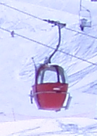
À cause des vacances de Nourouz nous nous attendions à beaucoup de monde. Mais heureusement c'était le contraire, il y avait tres peu de skieurs. C'était rare qu'il y avait une queue devant les télésièges et les "oeufs" (comme on appellait les télécabines, voir photo). Sans doute c'était si calme parce que tout le monde s'en allait vers la mer caspienne. Tous les vols étaient aussi reservés bien en avances. Tout le monde est en route pendant Nourouz. Nourouz est la fête de Nouvel An iranien qui commence toujours avec le printemps. Nous sommes alors au début de 1384 maintenant en Iran!!! Voici un bon article qui décrit la signification de Nourouz en Iran: http://www.saveurs.sympatico.ca/ency_9/myorient/iran-an.htm.

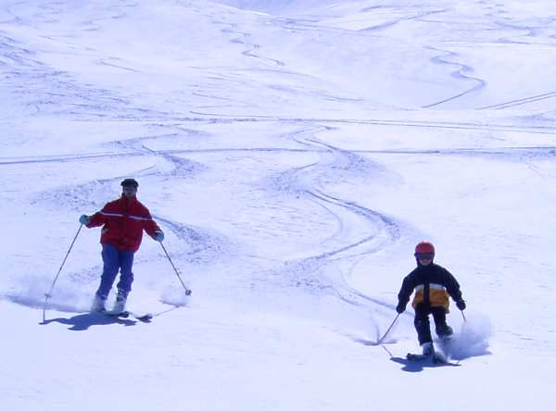
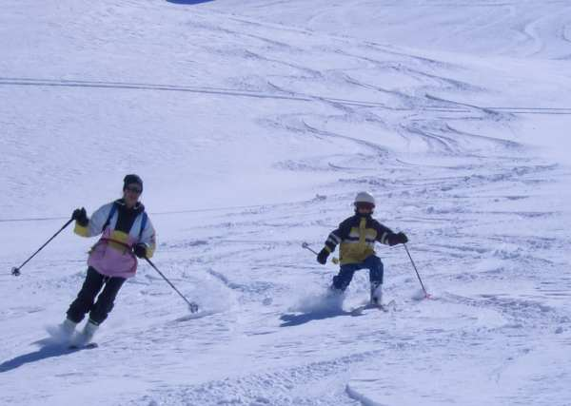
Nous avons fêté le deuxième réveillon en trois mois à Dizin, la plus grande station de ski de l'Iran (avec trois télécabines, 2 télésièges et 5 téléskis). On peut aller à Dizin dans un peu plus de 2 heures. Notre chauffeur nous amené là-bas. Dans le courant de la journée nous avions rencontré la meilleure amie de Silvia qui skiait aussi à Dizin avec sa famille. Les parents (le proviseur de l'école française à Téhéran) que nous avions déjà rencontré à plusieurs occasions, nous ont spontané-ment invité à passer la nuit dans leurs châlet à Dizin. Puis-que nous sommes des gens flexibles et spontanés il ne fallait pas trop refléchir bien qu'il nous manquait les brosses à dents et les pyja-mas. Mais ça ne fait rien pour une nuit. Hassan, notre chauf-feur, devait alors re-tourner à Téhéran sans nous, mais il devait nous chercher à Dizin le lendemain vers la fin de l'après-midi.

Le soir du Réveillon Thomas et notre "proviseur" étaient invités à participer à la descente aux flambeaux (à ski). D'abord il fallait monter en pleine nuit avec les "oeufs" vers la premère station de montagne. Là, on nous servait des sandwichs qu'il fallait à tout prix manger parce qu'en tant que seuls etrangers nous étions fortement observés. Soudain, il fallait se dépêcher: tout le monde sortait du restaurant, chacun recevait deux flambeaux – qui étaient plongés dans l'essence! En plus ces trucs étaient lourds. Nous devions faire attention à ce que nos vêtements ne prenaient pas feu. A cause du poids de ces flambeaux mes bras étaient complètement fatiqués jusq'à ce qu'on arrivaient en bas. Là, on était reçu avec des huées et applause par une centaine de personnes. C'était vraiment quelque chose d'impressionnant. Quel réveillon cette année.

A Dizin nous pouvions skier presque toute la journée dans la poudreuse. Même les enfants avaient beaucoup de plaisir avec ça. Sur les petites photos vous voyez comment les enfants (et aussi les grands) se débrouillent dans la poudreuse; ils ont produit des belles traces. C'était formidable. Etonnamment nous étions presque les seuls à skier dans la poudreuse. Ceci nous permettait d'avoir des "pistes poudreuses" intouchées uniquement pour nous pendant deux jours. Quel rêve pour des skieurs comme nous.

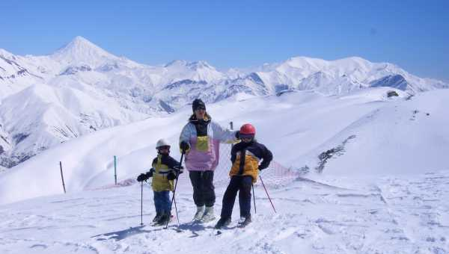

Sur cette photo vous voyez (au fond) le Damavand – avec 5670 m.s.m. le plus haut sommet de l'Iran. C'est aussi possible de le "grimper" à peau de phoque. Mais ça on laisse pour l'hiver iranien prochain. Par contre, il y a déjà des projets concrets de faire une excursion sur le Damavand en été. Ceci va être organisé par "notre" proviseur (et des Iraniens). On verra si ça pourrait se réaliser…

Après quatre jours de ski le temps s'aggravait (de nouveau de la neige!) et nous avons préféré de passer quelques heures dans la piscine de notre immeuble. Les enfants ont toujours beaucoup de plaisir dans la piscine. La dernière fois les enfants anglaises (nos voisins) étaient aussi là, ceci permet à nos enfants de faire très vite progrès dans l'anglais (ce qu'ils ont déjà à l'école, du même que le farsi/perse).

Voilà un autre rapport fini. Merci pour votre fidélité.

Salutations de Sara, Thomas, Silvia et Reto

